スマートフォン等から自動で１１９番を発信
する機能に関するお願い

近年発売されたスマートフォンには、車が激しい衝撃を受けた場合に車内のスマートフォンが衝突事故を検出する機能が搭載され、初期設定で有効になっているものがあります。
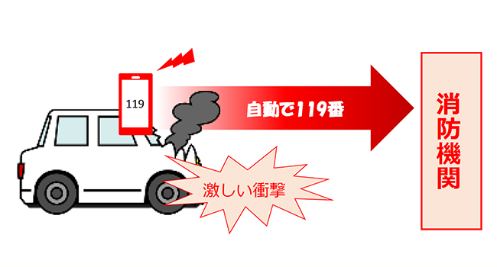
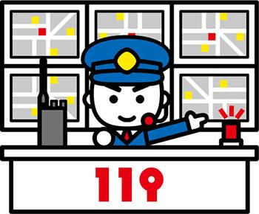

iPhoneが激しい衝撃を検出すると、機種等によっては、警告音と画面上に警告が表示されます。一定時間操作が無い場合、119番に発信し、消防機関に対して音声メッセージによる自動通話が行われ、iPhoneの位置情報が当該機関に共有されます。

車の激しい衝突事故が起きたとき以外にも、状況によっては、この衝突事故の検出によって119番に発信されることがあります。機種によっては、iPhoneが激しい衝撃を検出すると、119番に発信する前に警告の画面表示と警告音で利用者に通知するものがあります。

救急車・消防車が必要でない場合、利用者自身で119番の発信をキャンセルすることができます。

119番が発信された場合、電話を切らずに「間違えた」とお伝えください。

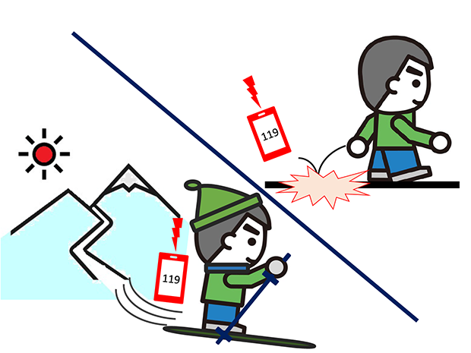
また、消防から折り返し電話をすることがありますので、必ず電話に出て救急車や消防車が必要かどうかをお伝えください。
自動で１１９番

